

研究生学位（毕业）论文
中期考核表
面向大模型的数据与参数
联合高效微调算法研究
研 究 生： | 林肯达
指导教师： | 杨磊
学 号： | 202421045825
院（系）： | 软件学院
专 业： | 软件工程
□ 博士研究生 ☑ 硕士研究生
华南理工大学研究生院
二〇二六年九月十四日
一、中期考核工作基本情况
开题报告题目 | 面向大模型的数据与参数联合高效微调算法研究
文献综述题目
课题研究的创新点：
1 背景及动机
大语言模型的指令微调能够提升模型对下游任务的适应能力，但大规模候选数据和反复试验会带来较高的训练成本。参数高效微调（PEFT）通过限制可训练参数降低资源消耗，数据选择通过保留更有价值的样本减少数据开销。两类方法共同作用于训练过程：不同 PEFT 配置的更新位置、算子及容量不同，同一样本对目标任务的训练价值也可能随之变化。因而，数据选择需要同时考虑“训练什么任务”和“以何种方式更新模型”。
现有方法难以同时兼顾目标针对性和多配置复用。基于语义相似度或共享梯度的选择方式可以复用公共计算，但未充分表达具体 PEFT 配置的差异。逐配置 LESS 为每种配置构建专属梯度数据存储，再针对各任务评分，具有较强的目标针对性，却需要在新增配置时重复支付建库成本。直接沿用已有配置选出的子集，又可能损失与新配置的匹配性。本文由此研究可复用的条件效用评分：复用样本信号和评分器，并为不同配置与任务生成各自的训练子集。
2 创新点
（1）面向任务与参数配置的条件效用建模。将样本、PEFT 配置与任务共同作为效用预测条件，利用共享干预位点建立可比较的信号空间，并以结构化编码区分更新位置、算子、容量和训练配方，使公共信号复用与配置差异表达相结合。
（2）多保真监督驱动的统一评分器。以可缓存的位点梯度代理提供低成本排序监督，再通过少量短更新观测校正代理偏差；借助条件调制和交互建模学习样本效用与不确定性，减少重复构建目标专属选择器的成本。
（3）兼顾效用与覆盖的目标子集构建。将保守条件评分与语义簇规模共同用于预算分配，缓解全局高分样本过于集中的问题；通过区分一次性离线成本和新增配置成本，分析多配置数据选择的摊销收益。
开题以来研究工作总结：
1 问题定义
在固定骨干模型 M₀ 和候选指令数据池 D 的条件下，设 p 表示参数高效微调（PEFT）配置，包括更新位置、算子、容量与训练配方；t 表示目标任务，B 为选数预算。数据选择的理想目标是在预算内寻找子集 S，使微调后的模型在目标任务上取得较好表现：
$S^{*} = \underset{S ⊆ D, |S| ≤ B}{arg max} Perf\left(Tune\left(M_{0}, p, S\right), V_{t}^{test}\right)$ (1)
其中，Tune 表示按配置 p 执行微调，Perf 表示任务评价指标。测试集仅用于定义目标和最终评测，不参与训练、评分或选数。实际选择使用来自训练或开发数据的任务摘要 Vₜ。由于逐一训练候选子集不可行，本文以条件效用 u(x,p,t) 近似描述样本 x 对任务 t 在配置 p 下的训练价值，并学习可复用评分器预测这一效用。与统一排序相比，显式引入 p 允许样本排序随可训练子空间变化；与逐配置构建梯度数据存储相比，共享表征和评分器将主要建模成本集中到离线阶段。研究目标是在保留目标针对性的同时，降低多配置服务的累计选择成本。
2 方法
2.1 总体框架
PCU-Select 由离线建模和在线选择组成。离线阶段提取可复用的样本及任务信号，建立 PEFT 结构化编码，通过多保真标签训练统一条件评分器。在线阶段输入目标配置与任务，结合缓存特征得到候选样本分数，再依据语义聚类分配预算，输出该目标对应的训练子集。框架共享公共计算，但每个配置—任务组合仍具有自己的排序、配额和选择结果。
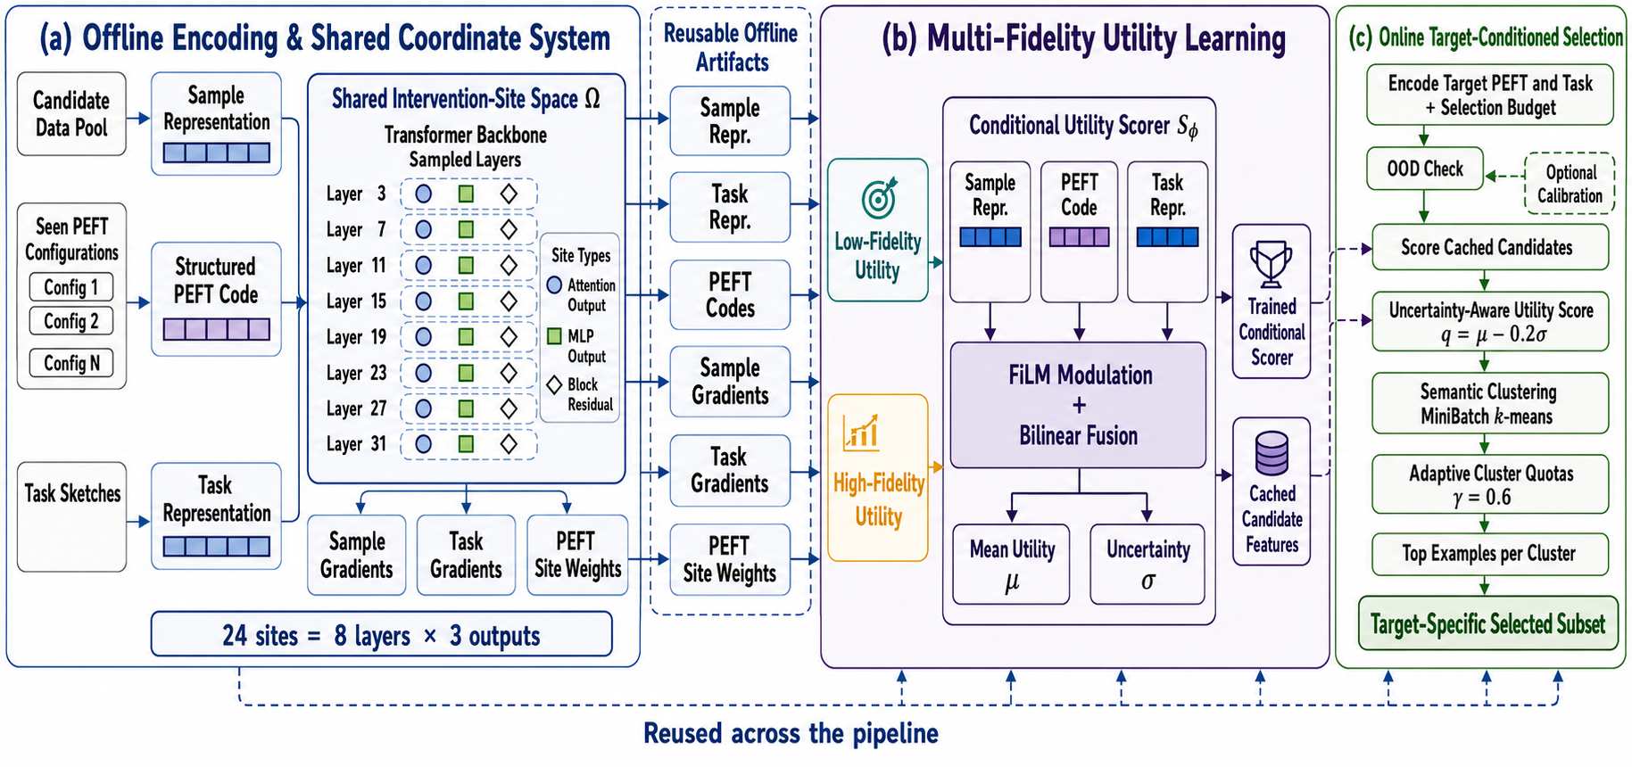
图 1 PCU-Select 总体架构：共享信号提取、多保真效用学习与目标条件化选择

2.2 共享干预位点与结构化表征
不同 PEFT 方法的参数梯度形状及作用方式不同，难以直接共用梯度缓存。本文在八个均匀采样的 Transformer 层上选取注意力、前馈网络和残差输出，构成 24 个共享干预位点。借助链式法则，模型更新对损失的影响可经由相应模块输出传递，因此采用这些位点上的响应损失梯度描述样本和任务信号，并将不同配置映射到其作用位点。位点索引表示“在哪里更新”，结构化编码进一步描述“如何更新”及更新容量，使共享坐标不等同于将不同算子视为等价。
评分器使用三类定长输入。848 维样本向量由 768 维冻结语义嵌入、16 维长度与损失等统计特征、64 维隐藏状态摘要组成。任务向量对任务摘要中 32 个示例的样本表征求均值；用于构造监督的任务位点梯度另行保存。128 维 PEFT 向量包含 96 维位点及算子编码，以及各 16 维的容量、训练配方编码。这种分解兼顾公共信号复用与配置差异，条件评分不依赖简单的家族名称查表。
2.3 多保真效用监督
逐样本完整微调的监督成本过高，因此本文联合低成本梯度代理与少量短更新观测。低保真标签衡量样本梯度和任务梯度在目标配置有效位点上的方向一致性：
$u^{lo}(x,p,t) = \sum_{ω∈Ω}{{\tilde{w}}_{p}^{ω} cos\left(g_{x}^{ω}, g_{t}^{ω}\right)}$ (2)
其中，g 表示经随机投影压缩至 256 维并归一化的位点梯度，权重由配置的有效位点和容量确定。代理值在相同配置与任务条件内进行排序归一化。样本梯度签名只需提取一次，即可为多个目标组合提供监督。
高保真标签直接观察短更新引起的任务摘要损失下降：
$Δ(x,p,t,a,h) = L_{V_{t}}\left(θ_{a}\right) − L_{V_{t}}\left({Adapt}_{p}^{h}\left(B(x); θ_{a}\right)\right)$ (3)
θₐ 分别取基座模型和已开始适应的检查点，h 取 1 步或 4 步；小批次 B(x) 包含一个目标样本及七个条件匹配样本。方案将一万条短更新标签分配于覆盖、不确定性和选择边界采样，并在相同配置、任务、起点与步数组内归一化。代理监督学习大范围的排序结构，短更新监督修正关键区域的排序偏差；后者反映局部小批次更新效果，并非单个样本在完整训练中的独立因果贡献。
2.4 条件评分与聚类配额选择
条件评分器分别编码样本、配置和任务，使用 FiLM 将配置与任务信息转化为样本特征的缩放和平移，并用双线性交互表示样本—配置匹配关系。训练先蒸馏代理排序，再联合短更新排序、回归及不确定性损失。评分器输出效用均值预测 μ̂ 和输入相关的不确定性尺度 σ̂，在线排序采用：
$q(x) = {\hat{μ}}_{φ}(x,p^{*},t^{*}) − 0.2{\hat{σ}}_{φ}(x,p^{*},t^{*})$ (4)
不确定性项降低预测噪声较大样本的优先级，用于排序惩罚而非置信区间。为缓解高分样本过于集中，进一步在语义空间聚类。设 Cₖ 为第 k 个簇，vₖ 为簇内前 10% 样本的平均保守分数，vₖ⁺ 为其正部，则簇配额为：
$b_{k} = round\left[B \frac{{\left(v_{k}^{+}\right)}^{0.6}{|C_{k}|}^{0.4}}{\sum_{j}{{\left(v_{j}^{+}\right)}^{0.6}{|C_{j}|}^{0.4}}}\right], v_{k}^{+} = max\left(v_{k},0\right)$ (5)
配额结合目标效用与簇规模，再在各簇内选择分数最高的样本，并通过确定性余数处理满足总预算。30 万候选样本按既定规则形成 547 个簇。共享语义划分提供覆盖结构，目标条件分数决定每次选择的预算分布。
评分器在已见配置及结构接近的目标上直接使用；对同一家族内较大偏移或未见家族，存在兼容标签时进行小规模校准，否则采用逐目标选择方法。该支持策略将可复用评分与适用边界结合，避免将固定骨干上的共享表征直接解释为任意配置、任意骨干均可迁移。
3 实验
3.1 实验设置
实验围绕下游任务质量、关键模块作用和多配置成本三方面展开。采用 Llama-2-7B 骨干，从 30 万条混合指令候选数据中选择 10%，即 3 万条样本。任务覆盖 GSM8K、HumanEval、MMLU 与 TyDiQA，分别使用精确匹配率（EM）、Pass@1、准确率（Acc）和 F1。每个任务摘要含 32 个训练或开发侧示例；HumanEval 无训练划分，使用独立代码数据构建摘要，并与最终评测数据分离。
主实验包括 AD-b64、IA3-attnmlp、L-r16-qkvo、L-r8-mlp 与 L-r8-qv 五种已见配置，覆盖 Adapter、IA3 和不同 LoRA 更新位置及容量。对比方法为随机选择 Random、表征相似度方法 RDS+、共享梯度方法 Influence 及逐配置 LESS。各方法采用一致的骨干、PEFT 配方和评测协议，下游训练设置为 1000 步 AdamW、全局批量 128、最大序列长度 1024。成本使用 GPU 小时统计，即墙钟时间乘以 GPU 数量。
以下结果汇总论文实验。表中保留均值，描述性统计不用于独立样本显著性结论。
3.2 主实验结果
表 1 汇总了各任务在五种 PEFT 配置上的平均结果。PCU-Select 的四任务宏平均为 35.18，逐配置 LESS 为 35.14，两者差值为 0.04 个指标点，整体质量接近；相对 RDS+ 和 Influence 分别增加 0.74 和 0.50 个点。
表 1 四任务主实验结果
方法 | GSM8K  EM | HumanEval  Pass@1 | MMLU  Acc | TyDiQA  F1 | 宏平均
Random | 20.06 | 15.36 | 44.75 | 48.98 | 32.29
RDS+ | 21.65 | 16.42 | 47.60 | 52.08 | 34.44
Influence | 21.62 | 16.82 | 48.14 | 52.13 | 34.68
LESS | 21.91 | 17.10 | 48.48 | 53.07 | 35.14
PCU-Select | 22.20 | 17.06 | 49.14 | 52.30 | 35.18

注：实验结果汇总。各任务列为五种已见配置的原生百分制指标均值，宏平均为四任务等权汇总；先按未舍入数据计算，再保留两位小数。
分任务看，PCU-Select 相对 LESS 在 GSM8K 和 MMLU 上分别增加 0.29 和 0.67 个点，在 HumanEval 和 TyDiQA 上分别减少 0.04 和 0.77 个点。平均质量接近并不表示所有任务占优，后续需重点分析 TyDiQA 的差距。
3.3 消融实验
为分析各模块的作用，消融实验采用 GSM8K、HumanEval 与两个代表性 PEFT 配置，预算仍为 10%。表 2 的完整方法宏平均为 19.72，其统计范围与表 1 不同。移除 PEFT 编码产生最大的性能下降，表明配置条件是可复用评分器的重要信息；全局 Top-k 和仅代理监督也出现下降，支持在当前设置下保留语义覆盖与短更新校正。
表 2 主要模块消融结果
设置 | 宏平均 | 相对完整方法下降
完整PCU-Select | 19.72 | —
移除PEFT编码 | 18.35 | 1.37
移除任务摘要 | 18.90 | 0.82
仅用梯度代理标签 | 18.87 | 0.85
改用全局Top-k | 18.64 | 1.08

注：实验结果汇总。仅汇总两个任务与两个代表配置，下降量单位为原生指标点。
3.4 多配置成本与摊销分析
设 P 为待服务的 PEFT 配置数，Q 为任务数。LESS 为每种配置构建一次梯度数据存储，再对各任务排名；PCU-Select 将表征提取、标签构建和评分器训练集中在共享离线阶段，之后为每个配置—任务组合执行评分与选数。因此，累计选择成本可表示为：
$\begin{aligned}C_{PCU}(P,Q) = C_{offline} + PQ C_{PCU}^{pair} \\ C_{LESS}(P,Q) = P C_{LESS}^{data} + PQ C_{LESS}^{rank}\end{aligned}$ (6)
其中，offline 为公共离线开销，pair 为一次目标组合的评分与选数成本，data 和 rank 分别表示 LESS 的建库与任务排名成本。固定 Q=4 且配置无须额外校准时，当前稿件给出 PCU-Select 成本为 144+1.51P，LESS 为 63.2P，单位均为 GPU 小时。图 2 按这些分项成本绘制累计曲线；交点满足：
$P^{*} = \frac{144}{63.2 − 1.51} ≈ 2.33$ (7)
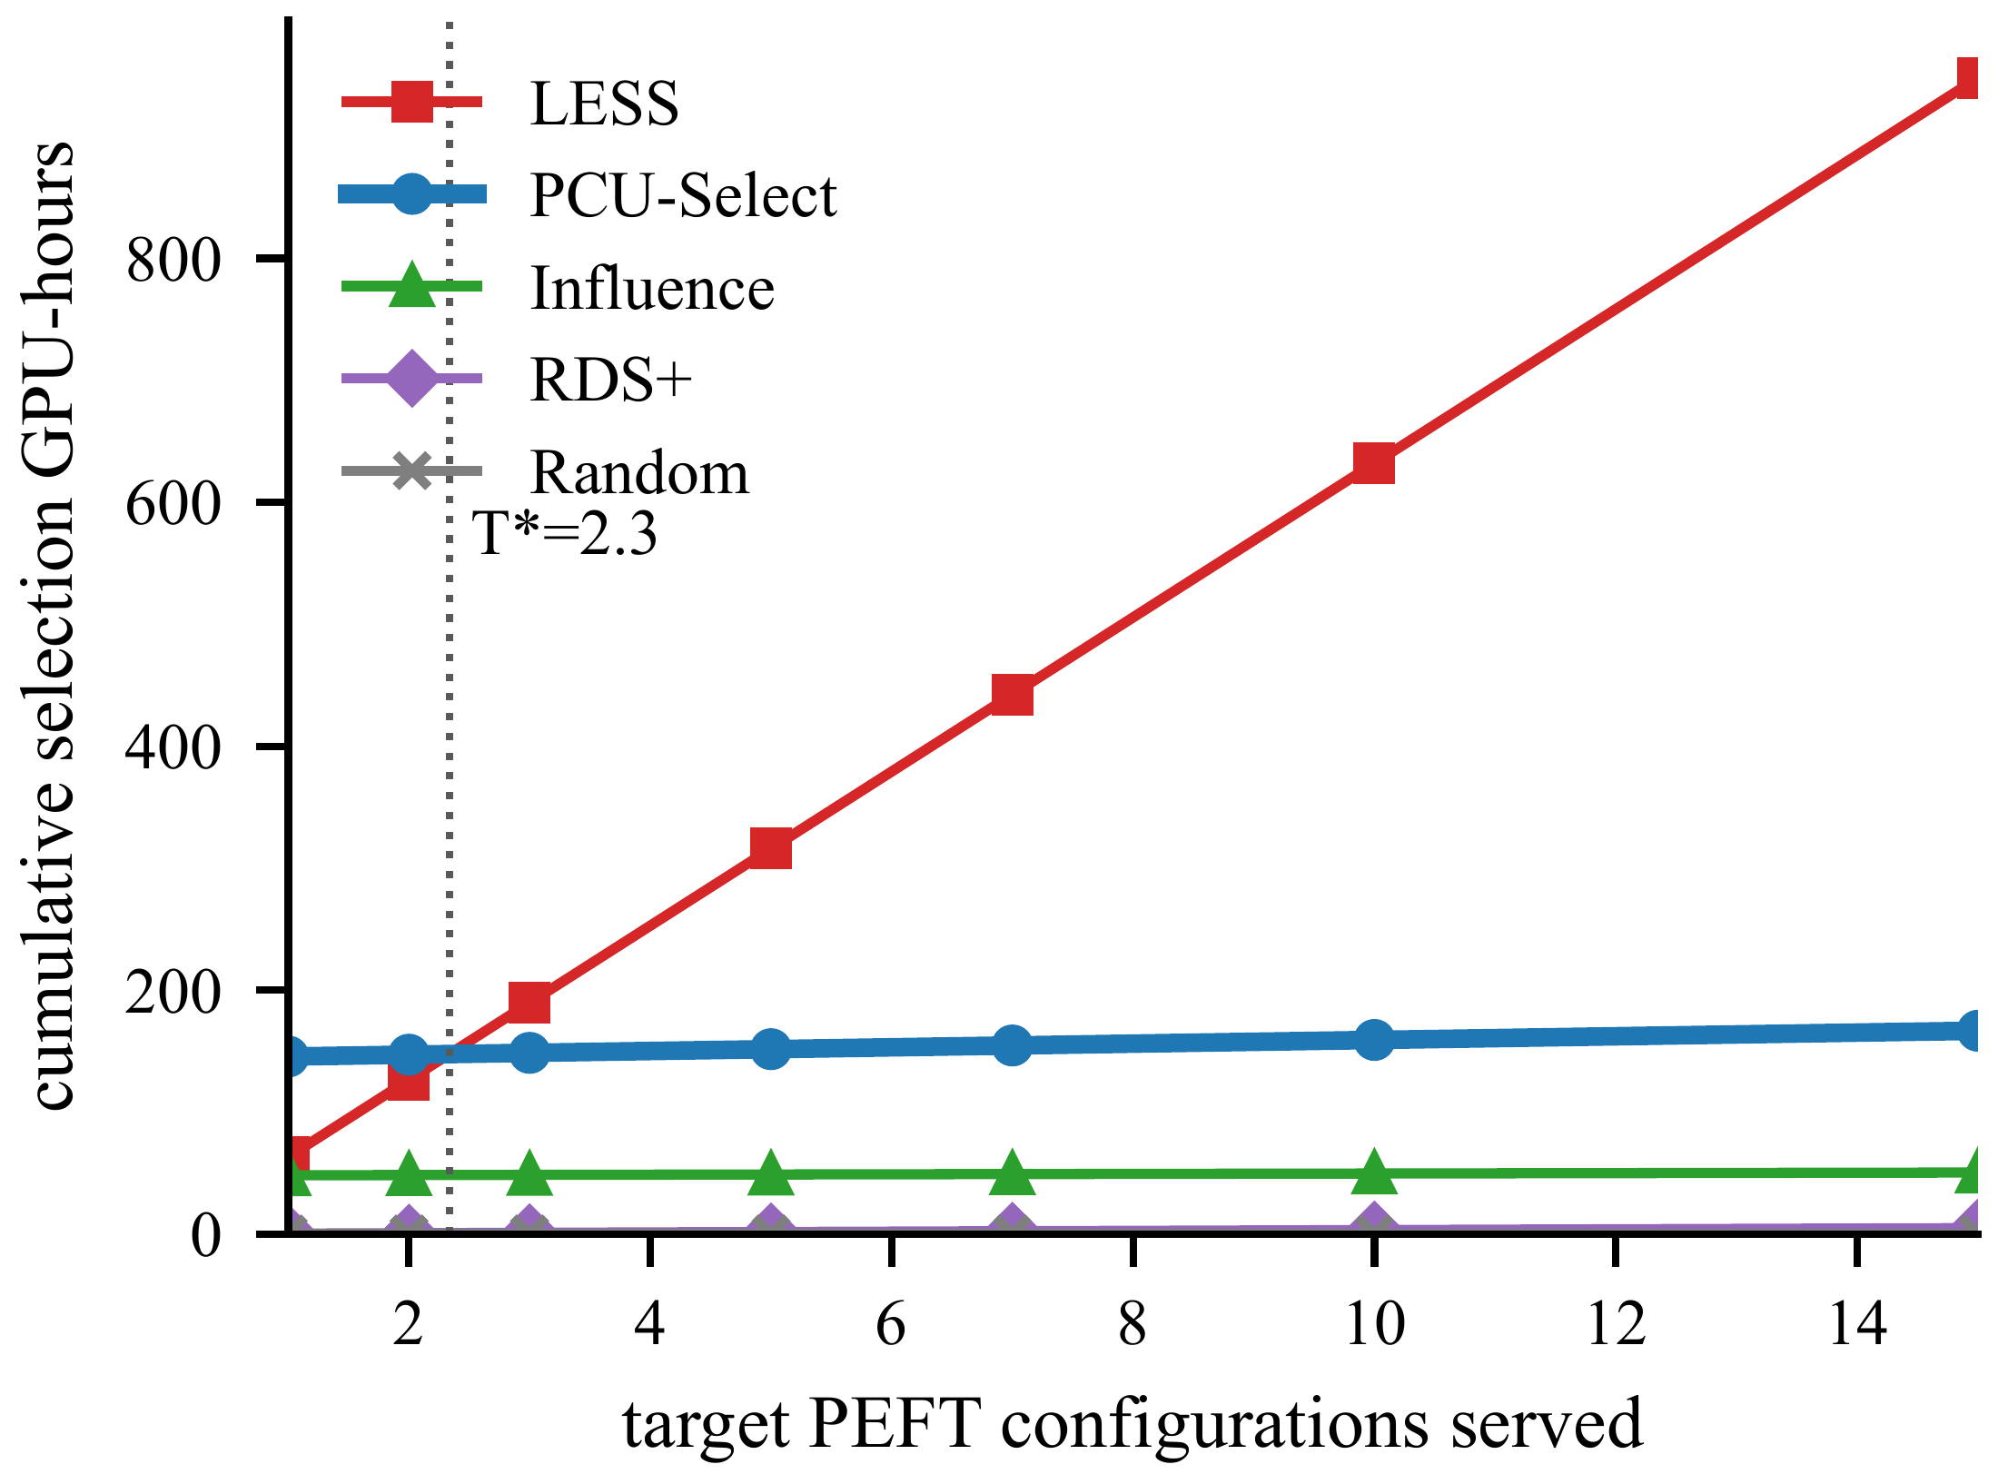
图 2 随 PEFT 配置数增加的累计选择成本（每配置四任务）

注：图据论文分项成本计算。包含一次性离线开销，排除共同的下游训练；横轴为配置数，图中 T*=2.3 是 P*≈2.33 的舍入显示。
因此，从第三个完整配置开始体现摊销收益。五配置的累计选择成本约为 151.6 和 316.0 GPU 小时，成本比约为 2.09；63.2/1.51≈42 仅表示新增四任务配置的边际选择成本比。新增任务与新增配置的成本结构不同，不能将上述比值解释为端到端训练加速。需要额外校准的目标还应计入校准标签成本。
4 总结
4.1 研究总结与不足
本文围绕多配置数据选择中的目标针对性与重复计算问题，构建了共享位点、多保真监督和条件评分相结合的 PCU-Select 方法，并通过聚类配额兼顾样本效用与语义覆盖。论文已形成方法与实验分析框架，实验结果按任务、配置和训练种子汇总。方法的复用范围受骨干、表征及配置兼容性约束：接近已见结构的配置可直接评分；较大结构偏移需要兼容标签进行校准，否则采用逐目标选择方法。后续将重点复核任务差异、预算敏感性及额外校准成本，明确质量与成本结论的适用条件。
4.2 后续研究计划
第二项工作拟研究“基于 PCU-Select 的多配置数据选择与微调实验管理系统”，复用现有评分器、特征缓存、PEFT 编码和选数算法，研究两项工程机制。分层缓存与增量复用以内容摘要、模型与评分器版本、预处理、种子、候选顺序和校验值描述依赖，输入变化时仅重算受影响产物。预算变化复用评分与聚类；仅训练种子变化复用子集；候选追加仅补算兼容特征与逐样本评分，但重新计算完整池聚类及配额。
公共计算去重与阶段恢复将实验拆为依赖节点，相同输入只执行一次，并通过原子写入、完成标记和独立目录保证产物隔离，支持中断后的阶段级恢复。首版固定评分器版本，采用单工作节点、任务队列、元数据索引和本地产物库，并提供简洁控制台，支持提交实验矩阵、查看复用计划及导出报告。以两种配置、两个任务、三个预算、两个训练种子构成的 24 次训练为例，计划共享四份评分和一份聚类，生成十二份子集。验证将比较现有脚本、依赖缓存和完整系统，先检查复用与全量重算的一致性，再测量计算量、时间、存储及恢复开销，不将公共节点减少量直接解释为训练加速。
后续八周按下表推进系统实现与验证，同时完善工作一的实验记录、独立重复结果和学位论文相关章节。
表 3 后续八周研究计划（2026 年）
时间 | 主要研究内容 | 阶段产出
9.14—9.27 | 统一算法接口，设计产物依赖与元数据，复核论文实验记录。 | 依赖规范、最小执行流程及结果核验清单。
9.28—10.11 | 实现缓存与增量计算，检查预算、种子及样本变化规则。 | 缓存原型及与全量重算一致性记录。
10.12—10.25 | 实现公共节点去重、队列、阶段恢复及控制台。 | 可运行系统及隔离、恢复验证记录。
10.26—11.8 | 开展三组对比，分析时间与存储开销，补充论文实验。 | 机制验证报告、系统说明及学位论文相关章节。

各阶段以可运行产物和可核验记录为依据，根据实验资源及导师指导调整。
与课题相关的学术成果情况：
已形成英文论文稿《PCU-Select: Amortizing Target-Specific Data Selection Across PEFT Configurations》，完成方法框架和现阶段实验结果的组织，正在完善原始实验记录核验及论文论证。已形成配套特征提取、PEFT 配置注册、条件评分、聚类配额选数及训练评测脚本基础，为后续系统研究提供可复用模块。
二、中期考核作者承诺及导师意见
我保证上述填报内容的真实性，并将在导师指导下，严格遵守学校的有关规定，按计划认真开展学位（毕业）论文研究工作。
研究生签名：________________
年 月 日
我已审阅过中期考核的全部内容，同意研究生参加中期考核。
指导教师签名：________________
年 月 日
三、中期考核审核意见
中期考核小组成员名单
组成人员 |  | 姓 名 | 职 称 | 工作单位
组长
成员
成员
成员
成员
成员
成员
成员
审
核
意
见
审  核  意  见 | 具体意见：  审核结果：
审  核  意  见 | □ 通过 □ 暂缓通过
审  核  意  见 | 组长签名：
审  核  意  见 | 成员签名：
审  核  意  见 | 年 月 日
院
（系）
意
见
院  （系）  意  见 | 主管领导签名： 院（系）公章
院  （系）  意  见 | 年 月 日

